Termo de Referência

CONDIÇÕES GERAIS DA CONTRATAÇÃO

O objeto dessa contratação é a Cessão de Uso Oneroso de Espaço Publico, mediante pagamento de aluguel para a exploração comercial em areas exclusiva na praça Hercilio Luz e Quiosque no Açude Valter Belizone, no Municipio de Araranguá – SC, destinado à exploração dos serviços de Lanchonetes, Restaurantes Conteuneres e Food Trucks, nos termos da tabela abaixo, conforme condições e exigências estabelecidas neste instrumento.

Tabela 1
ITEM | ESPECIFICAÇÃO | UNID. MEDIDA | QUANT. | VALOR MINIMO DA OUTORGA | MODO DE DISPUTA
LOTE 01 | Espaço fisico com 64,68 m², distinado a restaurante continer conforme anexo I | 64,68 m² | 01 | R$ 5,000,00 | Maior oferta de outorga
ITEM | ESPECIFICAÇÃO | UNID. MEDIDA | QUANT. | VALOR MINIMO DA OUTORGA | MODO DE DISPUTA
LOTE 02 | Espaço fisico com 42,76 m², distinado a restaurante continer conforme anexo I | 42,76 m² | 01 | R$ 3.306,12 | Maior oferta de outorga
ITEM | ESPECIFICAÇÃO | UNID. MEDIDA | QUANT. | VALOR MINIMO DA OUTORGA | MODO DE DISPUTA
LOTE 03 | Espaço fisico com 42,76m², distinado a restaurante continer conforme anexo I | 42,76 m² | 01 | R$ 3.306,12 | Maior oferta de outorga
ITEM | ESPECIFICAÇÃO | UNID. MEDIDA | QUANT. | VALOR MINIMO DA OUTORGA | MODO DE DISPUTA
LOTE 04 | Espaço fisico com 15,00m², distinado a Food Trucks Conforme anexo I | 15,00 m² | 01 | R$ 1.658,00 | Maior oferta de outorga

ITEM | ESPECIFICAÇÃO | UNID. MEDIDA | QUANT. | VALOR MINIMO DA OUTORGA | MODO DE DISPUTA
LOTE 05 | Espaço fisico com 15,00m², distinado a Food Trucks Conforme anexo I | 15,00 m² | 01 | R$ 1.658,00 | Maior oferta de outorga
ITEM | ESPECIFICAÇÃO | UNID. MEDIDA | QUANT. | VALOR MINIMO DA OUTORGA | MODO DE DISPUTA
LOTE 06 | Espaço fisico com 15,00m², distinado a Food Trucks Conforme anexo I | 15,00 m² | 01 | R$ 1.658,00 | Maior oferta de outorga
ITEM | ESPECIFICAÇÃO | UNID. MEDIDA | QUANT. | VALOR MINIMO DA OUTORGA | MODO DE DISPUTA
LOTE 07 | Espaço fisico com 15,00m², distinado a Food Trucks Conforme anexo I | 15,00 m² | 01 | R$ 1.658,00 | Maior oferta de outorga
ITEM | ESPECIFICAÇÃO | UNID. MEDIDA | QUANT. | VALOR MINIMO DA OUTORGA | MODO DE DISPUTA
LOTE 08 | Espaço fisico com 15,00m², distinado a Food Trucks Conforme anexo I | 15,00 m² | 01 | R$ 1.658,00 | Maior oferta de outorga
ITEM | ESPECIFICAÇÃO | UNID. MEDIDA | QUANT. | VALOR MINIMO DA OUTORGA | MODO DE DISPUTA
LOTE 09 | Espaço, distinado a lanchonete, localizada na Rua Expedicionário Iracy Luchina bairro Alto Feliz, Araranguá, em frente ao Açude Valter Belizone Conforme anexo I | 9,15 m² | 01 | R$ 1.658,00 | Maior oferta de outorga
O uso e a exploração do bem público concedido deverá obedecer às normas, padrões e procedimentos dispostos neste Termo de Re ferência, nos seus Anexos, no instrumento contratual e na legislação pertinente.
DA DESTINAÇÃO DOS IMÓVEIS E DAS OBRIGAÇÕES INERENTES
A concessão de uso – regida por este TERMO DE REFERÊNCIA - visa salvaguardar o patrimônio público e dar cumprimento à sua função social, garantindo benefícios à municipalidade e aos seus cidadãos. Pretende a Administração Pública, portanto, destinar os imóveis ao empreendimento de atividades comerciais, nestas incluídas a prestação deserviços, a serem executadas pelo futuro concessionário. Ao participarem desta licitação, os interessados ficam cientes de que a outorga tem por objetivo, que o futuro concessionário se utilize do imóvel público, para o fim específico de desenvolver atividades comerciais que incrementem a atividade econômica do Município; aumentem a arrecadação de tributos e gerem emprego, renda e benefícios à população local
As obrigações que os licitantes assumirão, quando da formulação deproposta e quando do atendimento ao “Mix de Produtos”, do ANEXO III, converter-se-ão em cláusulas do contrato de concessão de uso e constarão das respectivas escrituras públicas. Sua observância e efetivo cumprimento são condições essenciais de validade dos contratos que a Administração celebrará com os vencedores
Todos os bens imóveis incorporados pelo concessionário no bem público concedido, por acessão física ou intelectual, assim como todas as benfeitorias realizadas, ainda que úteis ou necessárias, não reverterão de forma alguma ao patrimônio público ao final da concessão, não sendo admitida qualquer indenização por bens até que ainda não depreciados, quando do termo final da concessão
Por constituir essa modalidade de concessão em um direito real resolúvel, este será extinto pelo descumprimento das cláusulas resolutórias pactuadas no contrato, inclusive – e principalmente – as relacionadas ao eventual desvio de finalidade ou ao inadimplemento das obrigações e prazos
Nos casos fortuitos ou de força maior, tal como definidos no Código Civil Brasileiro, supervenientes à data de assinatura do contrato e devidamente caracterizados e comprovados, eventualmente poderão ser prorrogados, em ato motivado, através de termo aditivo
É vedado ao concessionário dar como garantia, a qualquer título e em qualquer transação legal, os direitos e obrigações decorrentes do contrato de concessão ou as edificações, instalações e benfeitorias nele edificadas, sob pena de resolução do contrato, revogação da escritura e aplicação das demais penalidades cominadas legal e contratualmente
O concessionário deverá ser responsável e arcar, exclusivamente, com a responsabilidade pela contratação, subordinação, controle e fiscalização de sua mão-de-obra, que a ele, concessionário, exclusivamente se vincula, pagando os correspondentes salários e encargos trabalhistas, sociais e fiscais. Caso a concedente seja diretamente acionada por qualquer empregado do cessionário, a ele caberá indenizar a Fazenda Pública Município das verbas trabalhistas, sociais e indenizações que esta venha, circunstancialmente, ser compelida a pagar
Fica vedada, também, a transferência da concessão de uso por ato inter-vivos, por sucessão legítima ou testamentária, sob pena de resolver-se a concessão antes de seu termo, com a revogação da escritura pública e o perdimento das benfeitorias para o Município, sem que assista, ao concessionário, direito de indenização ou de retenção
É permitido que qualquer interessado realize a vistoria do espaço, durante todo o período de vigência do Edital, mediante acompanhamento do Concedente e combinação prévia de dia e hora, diretamente no Comitê Gestor ou Secretária de Obras do Municipio de Araranguá.
Quando da vistoria aos locais, os proponentes receberão um Atestado de Visita Técnica, que deverá ser incluído na documentação de habilitação. Os licitantes que não realizarem a visitação, e, portanto, não obtiverem o atestado, deverão preencher, declaração de não participação de visita técnica
Extinta a concessão, por quaisquer dos meios previstos em lei ou no edital de licitação, retornam ao Município de Arararnguá, somente o espaço concedido, sendo resposnsabilidade da CONCESSIONÁRIA, a retira das estrutura por ela realizada, devendo entregar o espaços publico conforme receberam no inicio da Concessão
DAS CONDIÇÕES GERAIS DA LICITAÇÃO E DA FORMA DE APRESENTAÇÃO DE DOCUMENTOS DE LICITAÇÃO
De acordo com a Lei 14.133/2021
DAS OBRIGAÇÕES DOS CONCESSIONÁRIOS
Deve o concessionário dar início às atividades comerciais no prazo máximo de 30 (trinta) dias, nos casos dos Food Trucks e Quiosque, a contar da data de assinatura do contrato e de 30 (trinta) dias após a conclusão da obra de instalação nos casos do restaurante conteineres, que serão procedida pela Prefeitura Municipal de Araranguá.
Fica o Concessionário responsável a manter em perfeitas condições todo o espaço, assim como restituir o espaço, finda a Concessão, em perfeito estado, responsabilizando ainda por reparar, corrigir, remover, reconstruir ou substituir, às suas expensas, no total ou em parte, as edificações e instalações que assim o necessitem
Conservar a área concedida em boas condições de conservação em geral, de uso, de higiene e de limpeza, de iluminação. Em caso de má conservação do imóvel, o Concedente poderá oficiar oConcessionário, que terá um prazo de 15 (quinze) dias para apresentar quais providências tomará para adequação, e 30 (trinta) dias para resolutividade da adequação. Os prazos em questão podem ser prorrogados, desde que justificados por escrito pelo concessionário e aceito pelo concedente
Pagar pontualmente a Taxa de Concessão e os encargos da Concessão, legal ou contratualmente exigíveis, no prazo estipulado
O concessionário deverá arcar com as despesas referentes à manutenção e conservação do bem,sistema de abastecimento de água, esgoto, fornecimento de energia, gás, telefonia e qualquer tipo de despesa vinculada ou imóvel ou atividade exercida ou vinculada a ele, assim como pagar o prêmio do seguro completo do imóvel. Se for o caso, arcar com os custos também de lavratura da Escritura, certidões de praxe, cartoriais, custas, etc
Efetuar o pagamento de todos os tributos federais, estaduais e municipais, impostos, taxas, custas, encargos e outros ônus, fiscais e parafiscais, que incidam ou venham a incidir sobre o imóvel objeto de concessão e sobre as atividades que neles venham a ser desenvolvidas
Dar aos imóveis cuja concessão de uso, onerosa, lhe é concedida, a destinação prevista neste Termo de Referência, no Edital, no Contrato e também expressa no Mix de Produtos, disposto no ANEXO III
Respeitar o quadro de horários mínimos dispostos no ANEXO IV. Não é permitido que o imóvel fique fechado e sem atividades. Excepcionalmente, por período determinado e com autorização por escrito do concedente, será permitido que o concessionário mantenha o estabelecimento fechado e sem atividades para fins de reformas e outras adequações. Nestes casos, deve o concessionário expor aviso na área externa a fim de informar a população
O concessionário deverá dar destinação final adequada a todo e qualquer lixo, inclusivede quaisquer materiais com potencial contaminador de água, tais como óleos de cozinha ou lubrificantes, produzidos ou utilizados na execução do objeto contratual, observadas as legislações sanitárias e ambientais próprias. Ainda, deverá implantar e executar a separação dos resíduos recicláveis descartados na fonte geradora, destinando-os à coleta seletiva solidária
Cumprir, na forma e nos prazos estabelecidos neste edital, em seus anexos e no contrato todas as obrigações assumidas, principalmente as relacionadas aos prazos. O eventual descumprimento - conforme o caso – implicará na aplicação de multas, rescisão do contrato, revogação da cessão e na perda de todos os direitos ora concedidos, ensejando a reintegração de posse do espaço pela Prefeitura Municipal de Araranguá, inclusive, das benfeitorias edificadas ou implantadas pela concessionária, sem direito a indenização.
Responder civil e criminalmente por si, seus empregados ou prepostos, por danos materiais e morais causados a terceiros, usuários e funcionários dentro do espaço de concessão, sem a responsabilidade solidária do Município
Arcar, exclusivamente, com a responsabilidade pela contratação,subordinação, controle e fiscalização de sua mão de obra, que a ele, concessionário, exclusivamente se vincula, pagando os correspondentes salários e encargos trabalhistas, sociais e fiscais. Caso o Município seja diretamente acionado por qualquer empregado do cessionário, a ele caberá indenizar a Fazenda Pública Município das verbas trabalhistas, sociais e indenizatórias que venha, circunstancialmente, ser compelida a pagar
Respeitar todas as determinações da legislação pertinente, e consequentemente, obter os licenciamentos dos órgãos competentes, inclusive de Vigilância Sanitária, se for o caso
Cabe ao concessionário realizar a estruturação do ambiente, reformas e outras alterações, de modo a respeitar as normas e legislação vigentes, e realizar a adequada prestação do serviço
É responsabilidade do concessionário a observação da legislação vigente quanto à segurança do trabalho e proteção contra acidentes e incêndios, atendendo às normas quanto aos sistemas, equipamentos e treinamentos necessários
É responsabilidade do concessionário cumprir e fazer cumprir alegislação de preservação da sanidade animal com objetivo de combater, prevenir, controlar e erradicar doenças e pragas, atendendo legislação vigente e as normas pertinentes quanto às necessidades de instalações físicas adequadas, recolhimento de taxas e controle da documentação e vacinas obrigatórias
É responsabilidade do concessionário a obtenção e manutenção, durante todo o prazo da concessão, das licenças de instalação e de operação, de licenças e dos alvarás de funcionamento do objeto de concessão e qualquer atividade em anexo, dos pagamentos das taxas de Resíduos e de Bombeiros, e/ou outras, diretamente ou através de seus contratados
O concessionário deverá adotar práticas ambientais propícias à eliminação e à minimização do impacto ambiental. Na execução de suas atribuições deverá privilegiar o bem- estar e a saúde dos usuários e a qualidade das áreas lindeiras. Nos projetos executivos deverão ser consideradas soluções técnicas ótimas, de forma a possibilitar no mínimo
Uso racional de água.
Gestão de resíduos.
Consumo eficiente de energia .
Minimização de impactos de vizinhança. A CONCESSIONÁRIA deverá observar a legislação federal, estadual e municipal vigente e responsabilizar-se por todas as autorizações e licenças ambientais e urbanísticas necessárias.
O concessionário deverá, sem prejuízo das exigências legais pertinentes:
a) fornecer 02 (dois) conjuntos completos de uniforme a cada empregado no início da execução do contrato, cada um composto com os seguintes itens: camisa ou blusa; avental longo; gorro ou toca; luvas; máscaras; botas ou sapatos fechados sem salto e antiderrapantes, além de outros itens exigidos por lei.
b) manter seu pessoal devidamente uniformizado, com uniforme limpo e bem passado, em total condição de higiene, quer no aspecto pessoal, quer no vestuário e calçado, com, necessariamente: o rosto barbeado, unhas curtas, cabelos presos, proteção para cabelos, não utilizando anéis, pulseiras, relógios e bijuterias.
c) a partir da data prevista para início da execução dos serviços, a serem contratados independente da data de entrega dos mesmos, deverá ser substituído 01 (um) conjunto completo de uniforme a cada 06 (seis) meses, ou a qualquer tempo, no prazo de 48 (quarenta e oito) horas, ou ainda, após comunicação escrita da CONCEDENTE, sempre que não atendidas as condições mínimas de apresentação.
d) a CONCESSIONÁRIA fornecerá, ainda, uniformes apropriados às empregadas gestantes, substituindo-os sempre que houver necessidade.
e) Os funcionários responsáveis pela atividade de higienização das instalações sanitárias devem utilizar uniformes apropriados e diferenciados daqueles utilizados na manipulação de alimentos.
f) o uso de luvas descartáveis, máscaras e aventais são obrigatórios para as etapas de trabalho relativas ao manuseio de alimentos, de material descartável, de talheres e copos. A troca de máscara deve ser efetuada de acordo com a orientação do fabricante.
g) O concessionário deverá realizar o controle de saúde dos seus funcionários, de acordo com que se preconiza na Portaria nº 1428 de 26/11/93 do Ministério da Saúde e NR7 - Ministério do Trabalho, ou nas que as sucederem.
h) Deverão ser mantidos nos locais de trabalho somente empregados que tenham a idade permitida por lei para o exercício da atividade e que gozem de boa saúde física e mental.
i) O pessoal necessário à execução dos serviços, objeto da presente concessão, será de exclusiva responsabilidade da Concessionária, que deverá cumprir rigorosamente a legislação trabalhista e as normas de Segurança e Higiene do Trabalho.
j) A Concessionária deverá possuir um responsável técnico, sendo este exclusivamente um profissional Nutricionista, conforme determina a Resolução RDC 216 de 15/09/04, portarias nº 1.428/MS e nº 326 – SVS/MS, de 30/07/97. f) Não empregar, sob qualquer regime ou alegação, pessoas que mantenham vínculo empregatício com a CONCEDENTE.
h) O empregado que trabalhar no caixa não poderá servir ou manipular alimentos.
Constituem, ainda, obrigações do concessionário todas as outras estabelecidas no contrato de concessão
O concessionário deverá dispor de equipamentos, utensílios, maquinários, mobiliários tais como mesas, cadeiras e armários, e demais peças necessárias às atividades a serem desenvolvidas, bem como de eletrodomésticos de cozinha e lanchonete, além de outros que se fizerem necessários ao perfeito funcionamento da lanchonete e ao pleno cumprimento do objeto da contratação;
Todos os materiais, equipamentos e utensílios, devem estar em perfeito estado de funcionamento, com no máximo 5 anos de uso;
O concesseciánario deverá fornecer lixeiras com tampa móvel de acionamento por pedal e sacos de plásticos no interior, para toda área objeto desta Concessão de Uso, de acordo com as normas de coleta seletiva, e/ou, conforme determinado pela CONCEDENTE ou outro órgão competente.
Os concessionários serão responsalveis pela limpeza diária e abastecimento dos produtos de higiene dos banheiros publicos do local, devendo ser estabelecido um revezamento entre os mesmo para a realização de tais responsabilidades.
É proibido a CONCESSIONÁRIA, colocar mesas, cadeiras, guarda-sol, banquetas ou qualquer outro objeto nos passeios publicos dentro da Praça Hercilio Luz para suporte da realização da atividade, bem como, a utilização de equipamentos sonoros de qualquer natureza

AS OBRIGAÇÕES a seguir se referem EXCLUSIVAMENTE aoS LoteS 01, 02 e 03 da presente licitação
Cabe ao CONCESSIONÁRIO, realizar a estruturação do ambiente, reformas e outras alterações, de modo a respeitar as normas e legislação vigentes, e realizar a adequada prestação do serviço
A CONCESSIONÁRIA terá o prazo máximo de 120 (Cento e vinte) dias corridos para executar a obra referente à construção objeto deste contrato, na forma do projeto arquitetônico do anexo II do edital.
A CONCESSIONÁRIA terá o prazo de 30 (trinta) dias após a assinatura deste Contrato para dar início as obras. Caso a CONCESSIONÁRIA não iniciar as obras no prazo acima estabelecido, salvo prorrogação autorizada pelo CONCEDENTE, poderá a Administração convocar as proponentes remanescentes do edital, respeitada a ordem de classificação e promover a proponente faltosa a competente ação civil para ressarcimento de eventuais prejuízo
Somente serão admitidas prorrogações na construção das obras a pedido da CONCEDENTE ou por fatores relevantes devidamente registrados no Diário de Obra
A fiscalização da construção das obras, será de competência e responsabilidade exclusiva dos técnicos da Secretaria de obras, Município de Araranguá ou de quem este indicar, a quem caberá verificar se, no seu desenvolvimento, estão sendo cumpridos os termos do projeto, suas especificações e demais requisitos, assim como participar de todos os atos que se fizerem necessárias para sua fiel execução
A CONCESSIONÁRIA terá que executar todas as obras pertinentes ao objeto deste Contrato por sua conta e risco, utilizando como referencial o projeto arquitetônico do ANEXO I do edital.
A CONCESSIONÁRIA deve efetuar o pagamento das despesas referentes a taxas, registros e impostos referentes as obras
A CONCESSIONÁRIA deve assumir inteira responsabilidade pela execução dos serviços, devendo os materiais a ser empregado receber prévia aprovação e fiscalização pelos técnicos da Secretaria de Obras do CONCEDENTE, a qual se reserva o direito de rejeitá-los caso não satisfaçam os padrões especificados
A CONCESSIONÁRIA deve responsabilizar-se pelos pagamentos dos empregados e recolhimento dos encargos sociais e trabalhistas
A CONCESSIONÁRIA deve apresentar a ART/RRT do profissional responsável pela execução da obra junto ao CREA/CAU/SC
A CONCESSIONÁRIA deve responder pela instalação e manutenção dos serviços especializados em segurança, higiene e medicina do trabalho, relativo ao numero de trabalhadores na obra, sejam eles seus empregados ou de sub-empreiteiros
O Engenheiro ou Arquiteto responsável pela execução da obra, deverá estar acompanhando a obra no mínimo duas vezes por semana, assinando o Diário de Obra
A CONCESSIONÁRIA deve reparar, corrigir, remover ou substituir às suas expensas, no total ou em parte, os serviços e/ou equipamentos em que se verifiquem vícios, defeitos ou incorreções resultantes da execução ou de materiais, peças componentes e equipamentos empregados
A CONCESSIONÁRIA deve proceder a remoção dos materiais inservíveis, após a realização dos serviços, deixando o local nas condições encontradas anteriormente
A CONCESSIONÁRIA deve executar as instalações internas, comunicação visual e exploração da logomarca, de acordo com o projeto aprovado pelo CONCEDENTE
A CONCESSIONÁRIA em caso de inadimplência relacionada a execução da obra, ficará o CONCEDENTE livre de quaisquer indenizações e pagamentos de qualquer espécie relativos à obra (inclusive previdenciários e trabalhistas), e receberá a obra no estado em que se encontrar, podendo a CONCESSIONÁRIA somente retirar os móveis e equipamento utilizados na construção
AS OBRIGAÇÕES a seguir se referem EXCLUSIVAMENTE aoS LoteS 04, 05, 05, 07 e 08 da presente licitação
São consideredos Food Truck, equipamentos montados sobre veículos a motor, quanto por meio de estruturas rebocadas, com dimensões máximas de 7m (sete metros) de comprimento, considerada a soma do comprimento do veículo e do reboque, de 2,30m (dois metros e trinta centímetros) de largura e 3m (três metros) de altura.
O veículo utilizado para ‘food truck’ deverá estar devidamente licenciado junto ao Departamento de Trânsito de Santa Catarina, conforme o artigo 120 do Código de Trânsito Brasileiro, e atender aos seguintes requisitos para a expedição da licença de ‘food truck’:
Constar no Certificado de Registro e Licenciamento de Veículos (CRLV) a respectiva classificação, que possibilite a exploração comercial, nos moldes da regulamentação de trânsito
Apresentar Certificado de Segurança Veicular
Alvará de Licença para localização da empresa
Licenças sanitárias do veículo e do estabelecimento base, quando a atividade assim exigir
O veiculo/treiliers, deverão estar em bom estado de conservação,
O concessionario deverá padronizar o veiculo conforme ANEXO II;

DA FISCALIZAÇÃO E DO ACOMPANHAMENTO
Será encargo Secretária de Planejamento, que deverá designar representantes para o acompanhamento e para a fiscalização dos contratos e cumprimento das regras estabelecidas
Deve o Concessionário permitir a vistoria do imóvel pelo Concedente ou por seu mandatário, durante todo o período de Concessão, mediante combinação prévia de dia e hora, ou não, bem como admitir que seja o mesmo visitado e examinado por terceiros, quando autorizados pelo Concedente
Cabe ao Concessionário entregar todo mês de Janeiro de cada ano, relatório descritivo e fotográfico das dependências do imóvel concedido para avaliação da conservação do mesmo pelo Concedente

DO PAGAMENTO DA OUTORGA E DA CONTRA PRESTAÇÃO MENSAL E DEMAIS CONDIÇÕES
O valor mínimo de outorga para a concessão será de R$ 5.000,00 (cinco mil reais) para o lotes 01, R$ 3.303.12 (tres mil trezentos e reais e doze centavos) para os lotes 02 e 03 e de R$ 1.658,00 (um mil, seiscentos e cinquenta e oito reais) para os lotes 04, 05, 06, 07, 08 e 09.
Os valores da outorga deverão ser pagos em 60 (sessenta) dias, apos a assinatura do Contrato de Concessão.
O valor da contraprestação mensal para a concessão será de 02 (duas) UFM mensais, para os lotes 01,02 e 03 e de 1(uma) UFM para os demais lotes, reajustados anualmente, durante a vigência contratual
O valor mínimo da outorga foi calculado tendo em vista a metragem quadrada do espaço objeto da concessão, o valor estimado do aluguel do metro quadrado na região dos espaços, e o potencial como ponto turístico, de lazer, de desporto e cultural da Praça Hercilio Luz, e do Açude Valter Belizone além do prazo da concessão
A falta de pagamento no prazo legal, sujeitará o concessionário ao pagamento de juros e multa de mora, conforme as alíquotas dispostas no Código Tributário Municipal
DO PRAZO DE FORNECIMENTO OU EXECUÇÃO
O prazo de concessão será de10(dez) anos,podendo ser renovado por mais10(dez) anos, conforme interesse mútuo do poder público e concessionário
DAS PENALIDADES E DA RESCISÃO
Nos termos da Lei 14.133/2021, a inexecução total ou parcial do contrato enseja a aplicação de multas e penalidades, podendo implicar na sua rescisão, com as consequências contratuais previstas no termo de referência, no edital, no contrato e na própria lei de regência, e nas hipóteses previstas nesse artigo
Constituem justo motivo para rescisão do contrato
O não cumprimento ou cumprimento irregular de cláusulas contratuais, especificações, projetos, prazos e outras obrigações previstas em contrato e no edital
A cessão parcial ou total da coisa cedida e dos direitos e deveres decorrentes do contrato a terceiros, a qualquer título, e a alteração ou transferência do controle acionário da empresa cessionária – sem aprovação prévia do Município – bem como a sua fusão, cisão ou incorporação, não admitidas no edital e no contrato
O desatendimento das determinações regulares da autoridade designada para acompanhar e fiscalizar a sua execução, assim como as de seus superiores e dos órgãos públicos fiscalizadores
A decretação de falência ou o pedido de recuperação judicial da empresa concessionária
A dissolução da concessionária
A alteração social ou a modificação da finalidade ou da estrutura da empresa, que prejudique a execução do contrato
Razões de interesse público, de alta relevância e amplo conhecimento, justificadas e determinadas pela máxima autoridade da esfera administrativa a que está subordinado o contratante e exaradas no processo administrativo a que se refere o contrato
O não pagamento ou o atraso superior a 90 (noventa) dias dos pagamentos devidos à Administração decorrentes da quitação das prestações do preço ofertado, salvo em caso de calamidade pública, grave perturbação da ordem interna ou guerra, hipóteses em que as partes poderão, por nova convenção, optar pela suspensão do cumprimento de suas obrigações até que seja normalizada a situação
O desvio de finalidade na utilização dos imóveis cedidos, relativamente ao uso indicado no Edital, seus anexos e no contrato
A rescisão do contrato poderá ser:
Determinada por ato unilateral e escrito da Administração e ou do concedente, nos casos enumerados nos item acima relacionados acima
Amigável, por acordo entre as partes, reduzida a termo, desde que haja relevante interesse público a justificá-la, devidamente motivado em ato escrito que integrará o processo licitatório
Judicial,nos termos da legislação
Nos casos de rescisão do contrato, ocorrerá a revogação da escritura pública de outorga e a devolução do espaço ao Município, para quem a posse reverterá, ficando este autorizado a dela reintegrar-se
A PROVAÇÃO E ASSINATURA

ANEXO I DO TERMO DE REFERÊNCIA
LOCALIZAÇÃO E CONSULTA PRÉVIA

Figura 01 – Localização dos espaços para concessão.
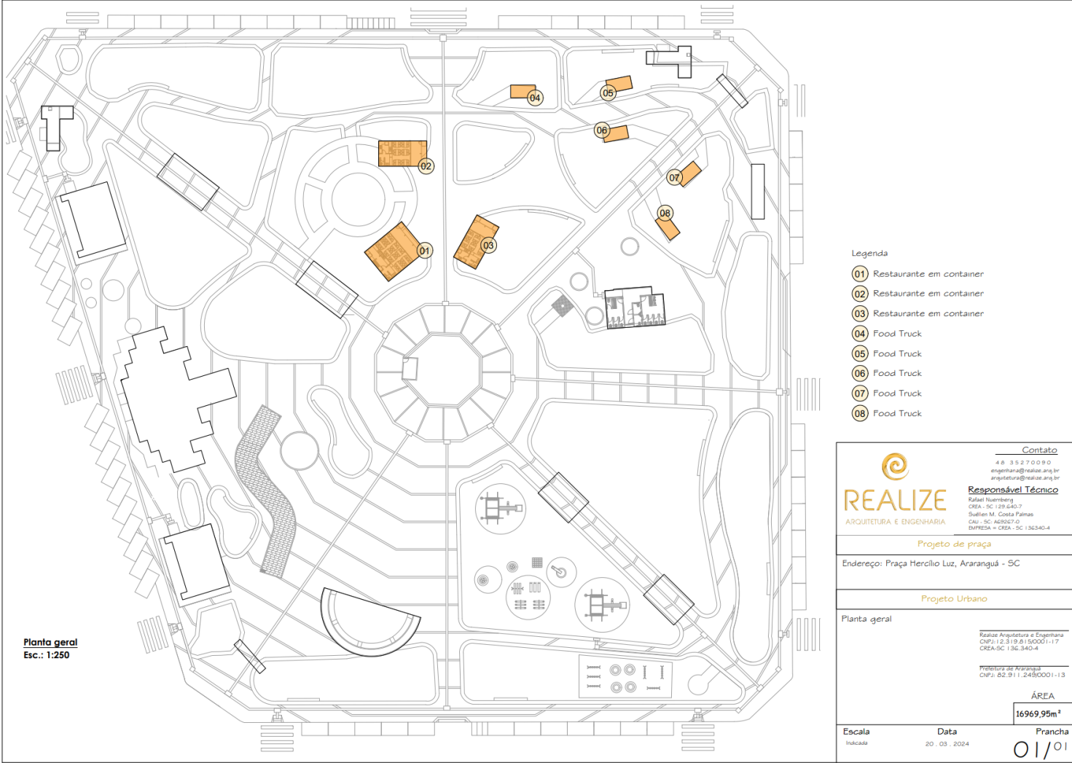

Lote 09
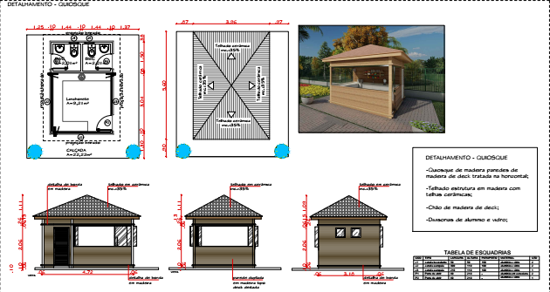
ANEXOII DO TERMO DE REFERÊNCIA
Memorial descritivo para padronização da construção dos restaurentes conteneres (lote 01, 02 e 03)
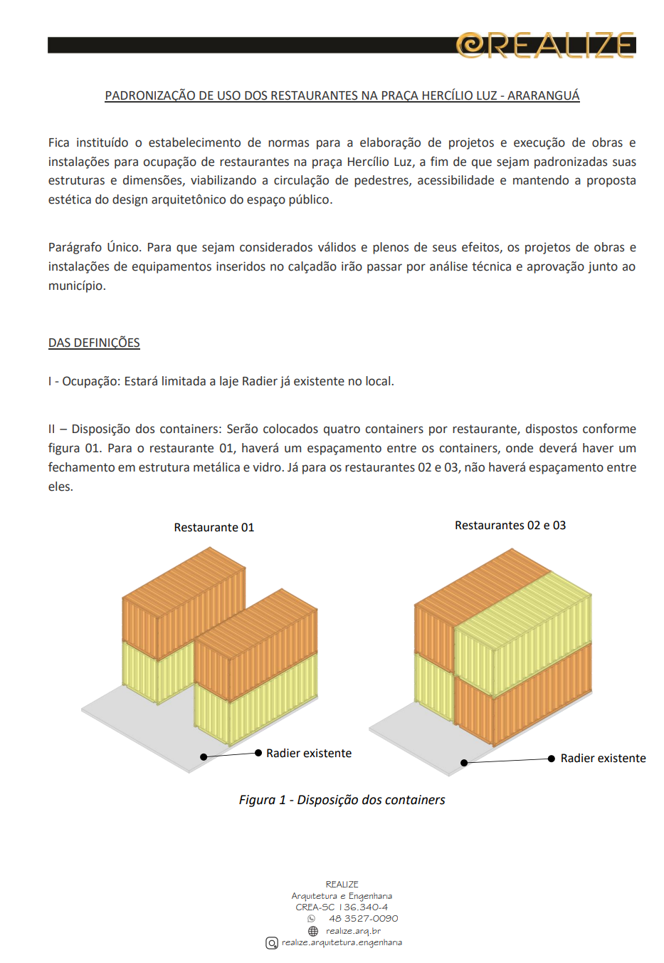
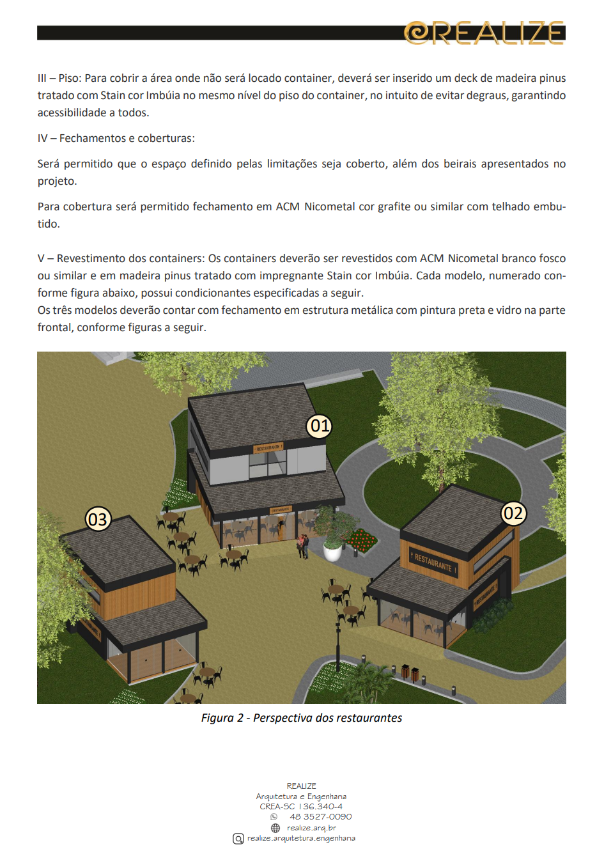
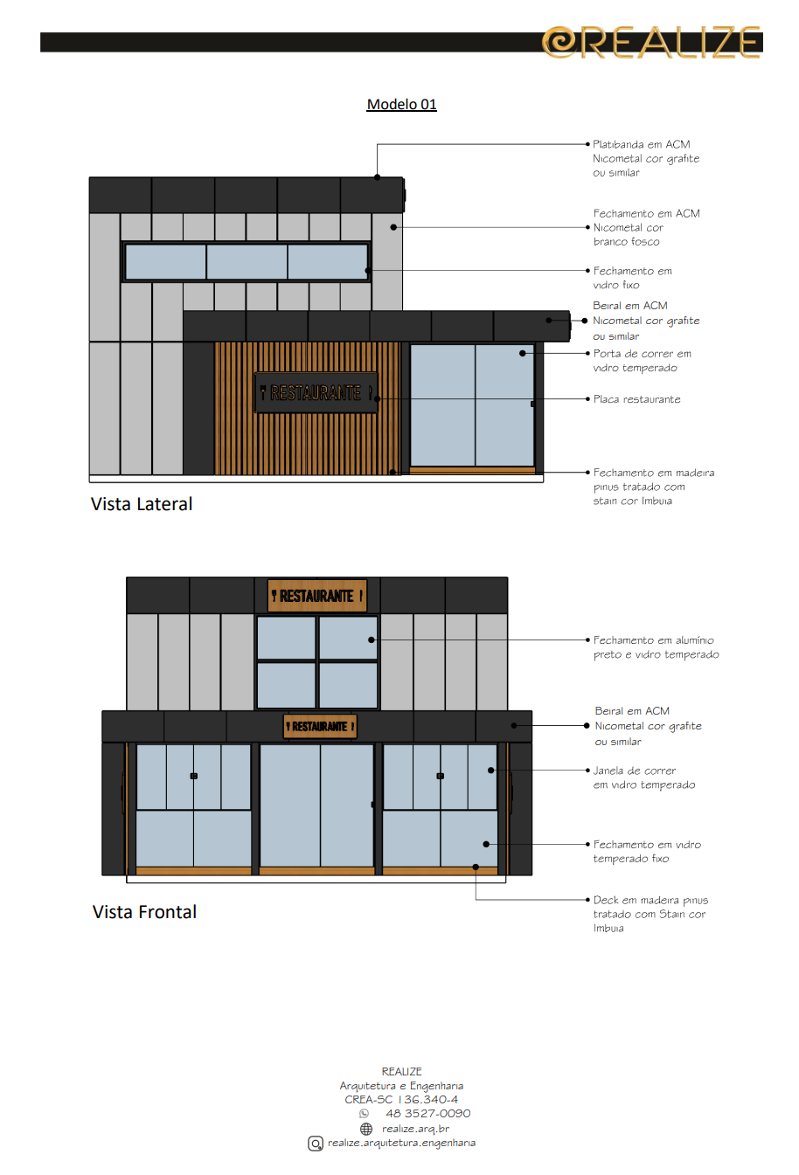
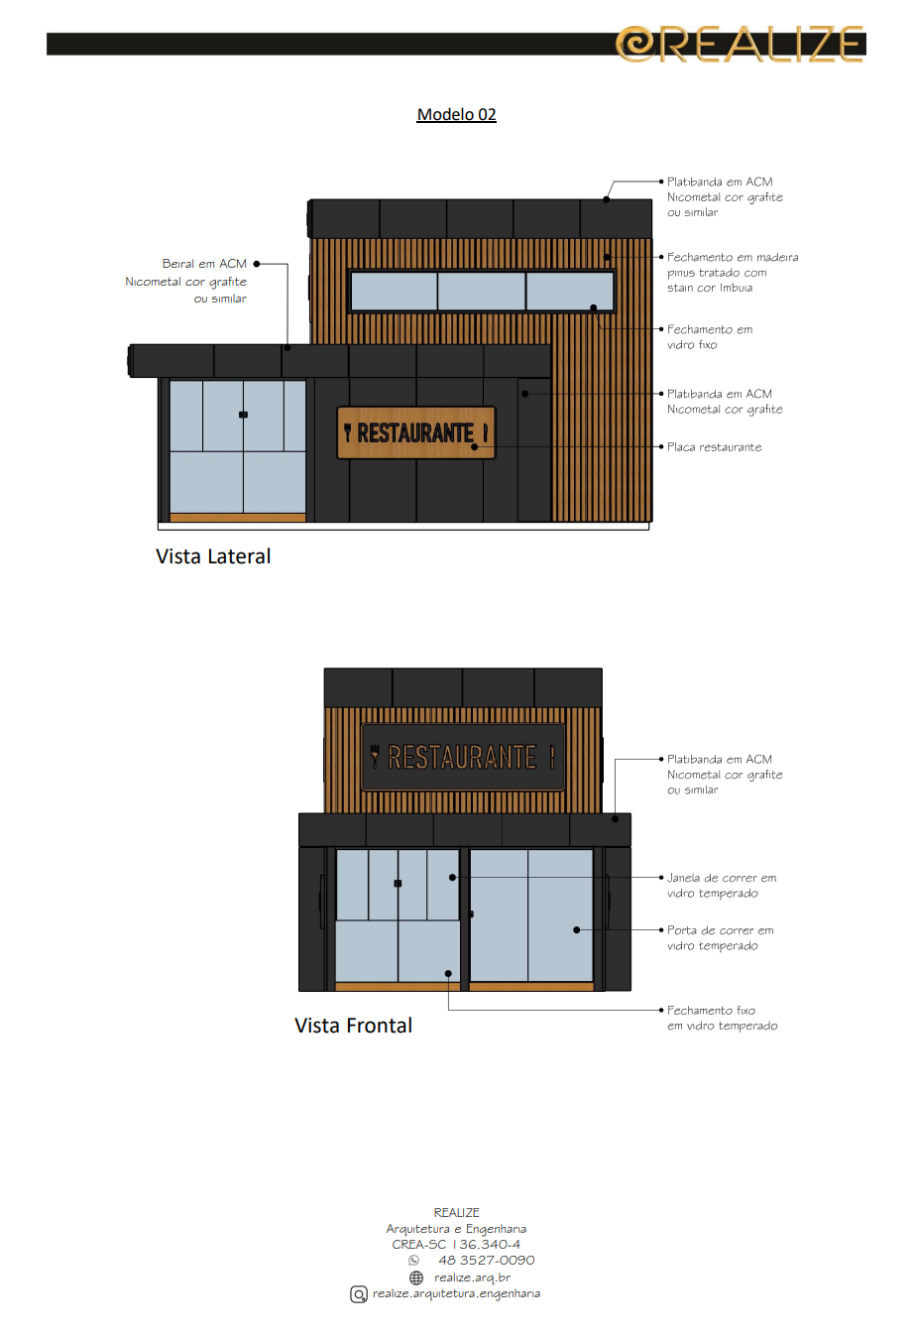
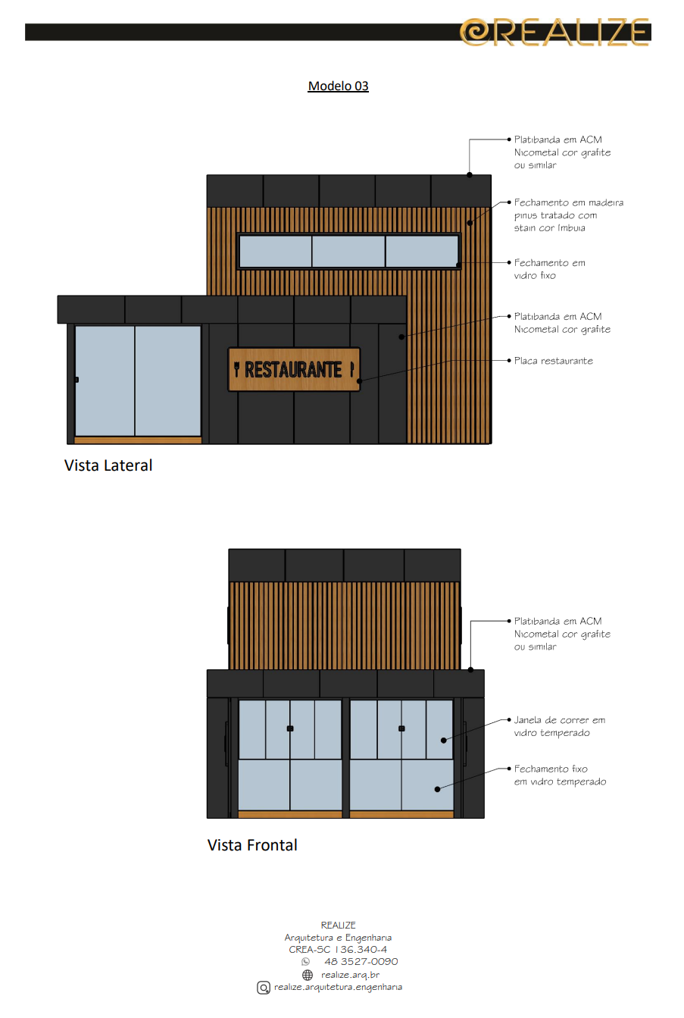
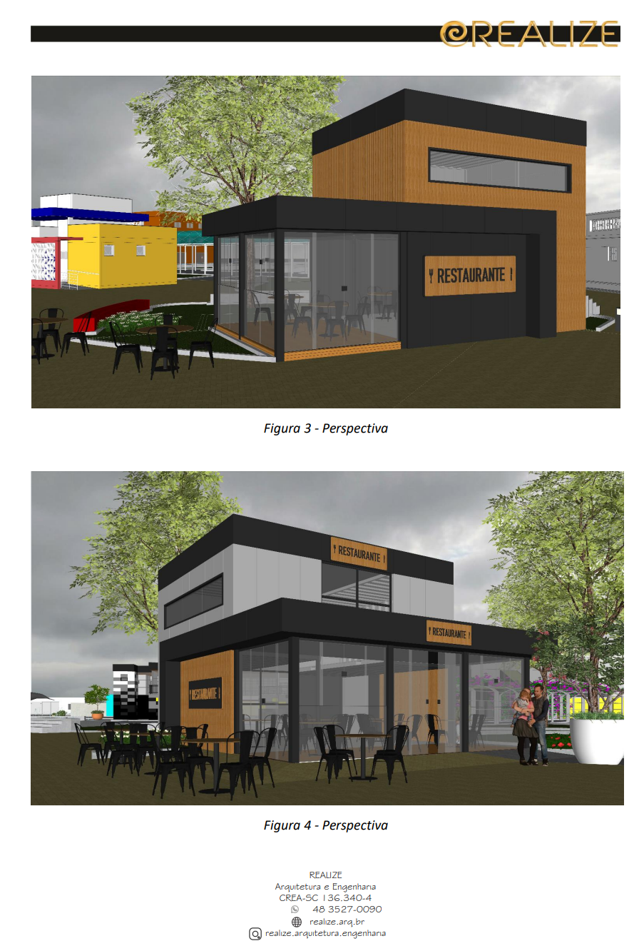
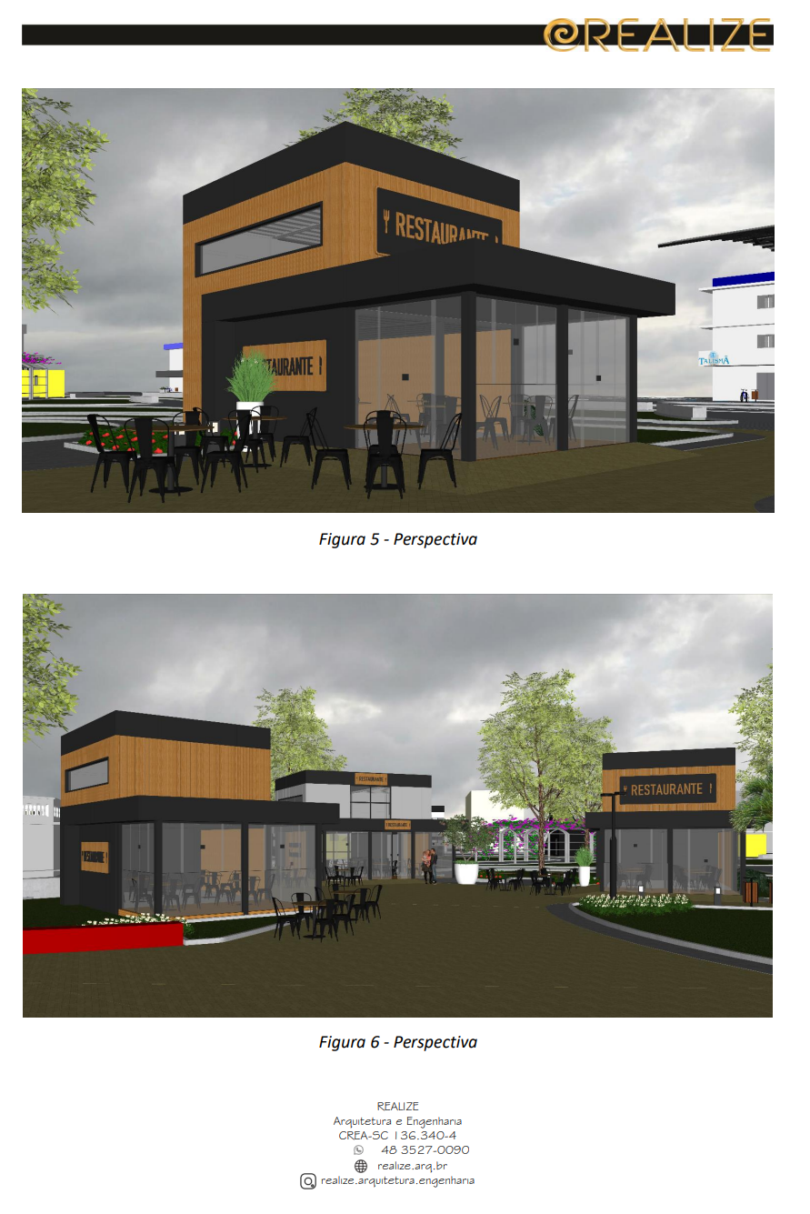
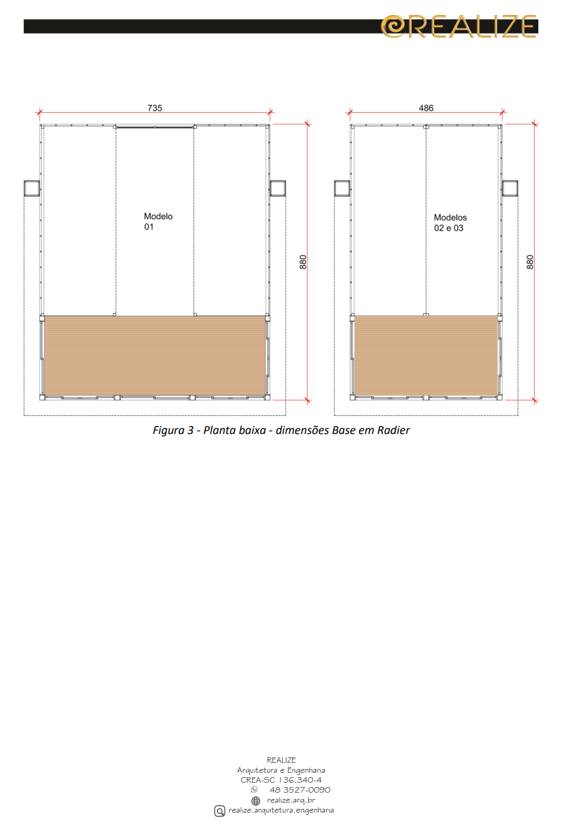

padronização da APRESENTAÇÃO DO VEICULOS fOOD TRUCKS (lote 04 A 08)


A largura de cada listra deve ser entre 5 e 7 cm. Não serão aceitas propostas fora do padrão;
As listras devem respeitar as sequencias de cores conforme padrão da imagem acima
O padrão de listras deveram ser aplicadao na parte inferior do respectivo food trucks na proporção mínima 50% em cada lateral do veículo
O restante da correcia do veiculos poderá ser utitilizada para apresentação da empresa.

ANEXO III DO TERMO DE REFERÊNCIA

MIX DE PRODUTOS
Os espaços consedido, deverão ser ser utilizado como restaurante e/ou food truck, respeitando cada lote do anexo I do termo de referencia, estar aberto ao público em geral, não podendo o concessionário descaracterizar o espaço, sendo necessário autorização por escrito do Concedente para qualquer alteração, e devendo conter em seu Cadastro Nacional de Pessoa Jurídica a seguinte atividade.
56.11-2Restauranteseoutrosestabelecimentosdeserviçosde alimentação e bebidas
Para o Lote I o mix de produto deverá ser obrigatórialmente especializados em Massas
Para os Lotes II e III o mix de produto poderá ser a critério do concessionario desde que que não venha a concorrer com a especialidade do lote I.
Pode o concessionário comercializar ainda lanches, sorvetes, itens de bomboniere e outros itens de alimentação, desde que esta atividade não descaracterize a atividade primária a ser desenvolvida
A preparação de alimentos no local fica condicionada à estruturação de cozinha, conforme exigência da Vigilância Sanitária, ficando o concessionário impedido de realizar a manipulação de alimentos em desconformidade da legislação vigente.

ANEXO IV DO TERMO DE REFERÊNCIA
HORÁRIOS A SEREM CUMPRIDOS
O Concessionário deve se comprometer em manter o estabelecimentoem funcionamento, com atendimento ao público, no mínimo, nos seguintes horários
Para os Lotes I, II, III, todos os dias das 11h00min às15h00min e das 18h00min as 22h00min
Para os Lotes IV a VIII, todos os dias: das 18h00min as 23h00min
Para os Lotes IX, todos os dias: das 14h00min as 21h00min
Para fins de esclarecimento aos frequentadores da Praça Hercilio Luz quanto aos dias e horários de funcionamento, o concessionário deve se responsabilizar em manter uma placa, na parte externa, em cada um dos locais de entrada, em local e tamanho visíveis, em material rígido, impermeável, que deve ser submetido a aprovação do concedente antes de sua instalação. A placa deve conter logotipo da Prefeitura Municipal de Araranguá.
O horário mínimo estipulado não impede que o concessionário mantenha o estabelecimento aberto além dos horários determinados neste anexo
Fica o concessionário permitido, mediante aprovação por escrito do concedente após requerimento justificado, a alterar os horários mínimos de funcionamento dispostos neste anexo, de acordo com a conveniência da atividade a ser desenvolvida no local
O concessionário poderá selecionar até 1 (um) dias úteis da semana, preferencialmente segunda feira para não abrir o restaurante, como folga aos funcionários. Estes dias devem ser fixos e constar na placa informativa de horário de funcionamento do restaurante
O Município de Araranguá, poderá determinar que o concessionario e os serviços disciplinados neste termo de referência e no respectivo edital de licitação e contrato de concessão sejam abertos ao público (imóvel) e prestados (serviços) em ocasião esporádica, além do horário estabelecido, para atender demandas excepcionais, como eventos, festivais, e outros

